Veckobrev V.6
Gemensam info för veckan:

Under den här veckan har vi jobbat på med våra planeringar och fokus har legat på struktur i alla lägen. Både under lektionspass samt på raster.

Vill meddela alla föräldrar och elever på skolan att från och med nästa vecka kommer vi flytta ut en av vattenbehållarna för att underlätta för eleverna och oss. Vi kommer även låsa in till skolan under raster då vi upplever väldigt mycket spring under rasterna och efter skoldagens slut. Vi ber därför eleverna att använda toaletten utomhus.
Den här veckan har vi tackat av Benjamin, tack för din tid hos oss 🙂
Tigrarna:
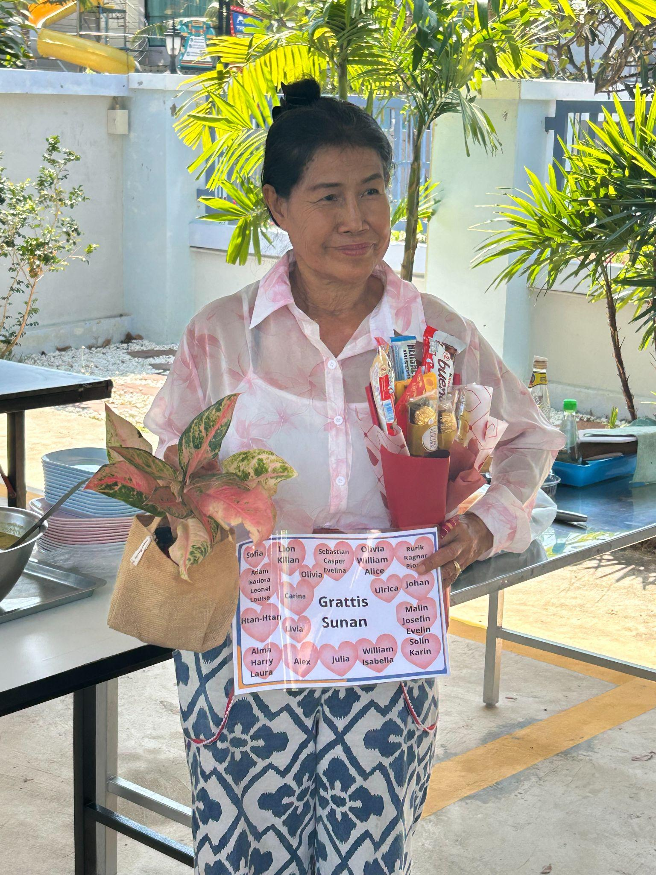
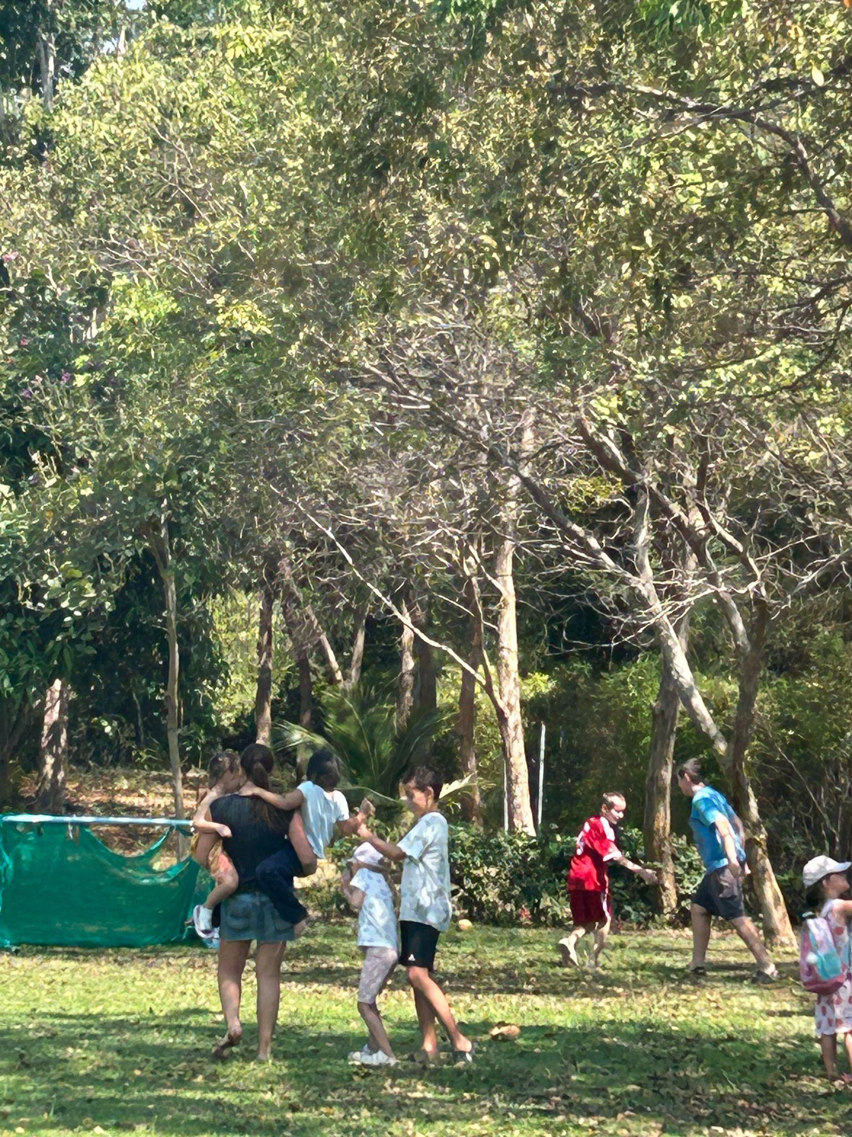
Under den här veckan har många elever haft olika prov som genomförts på ett bra sätt. Alla elever har visat goda kunskaper i de ämnen som lärarna från Sverige vill. Vi har påbörjat arbetet om Mangrove Forest dit vi ska den 18/2. Den här veckan har vi diskuterat hur miljön ser ut i skogarna och varför de har stor inverkan på vår jord.
När det gäller studiero i vårt klassrum (4-6), måste den upp. Jag vill därför be er vårdnadshavare att prata med era barn om hur man uppträder mot varandra och hur man ger varandra studiero. Många är väldigt duktiga medan vissa kan bättra sig och visa mer respekt för sig själv och andra.
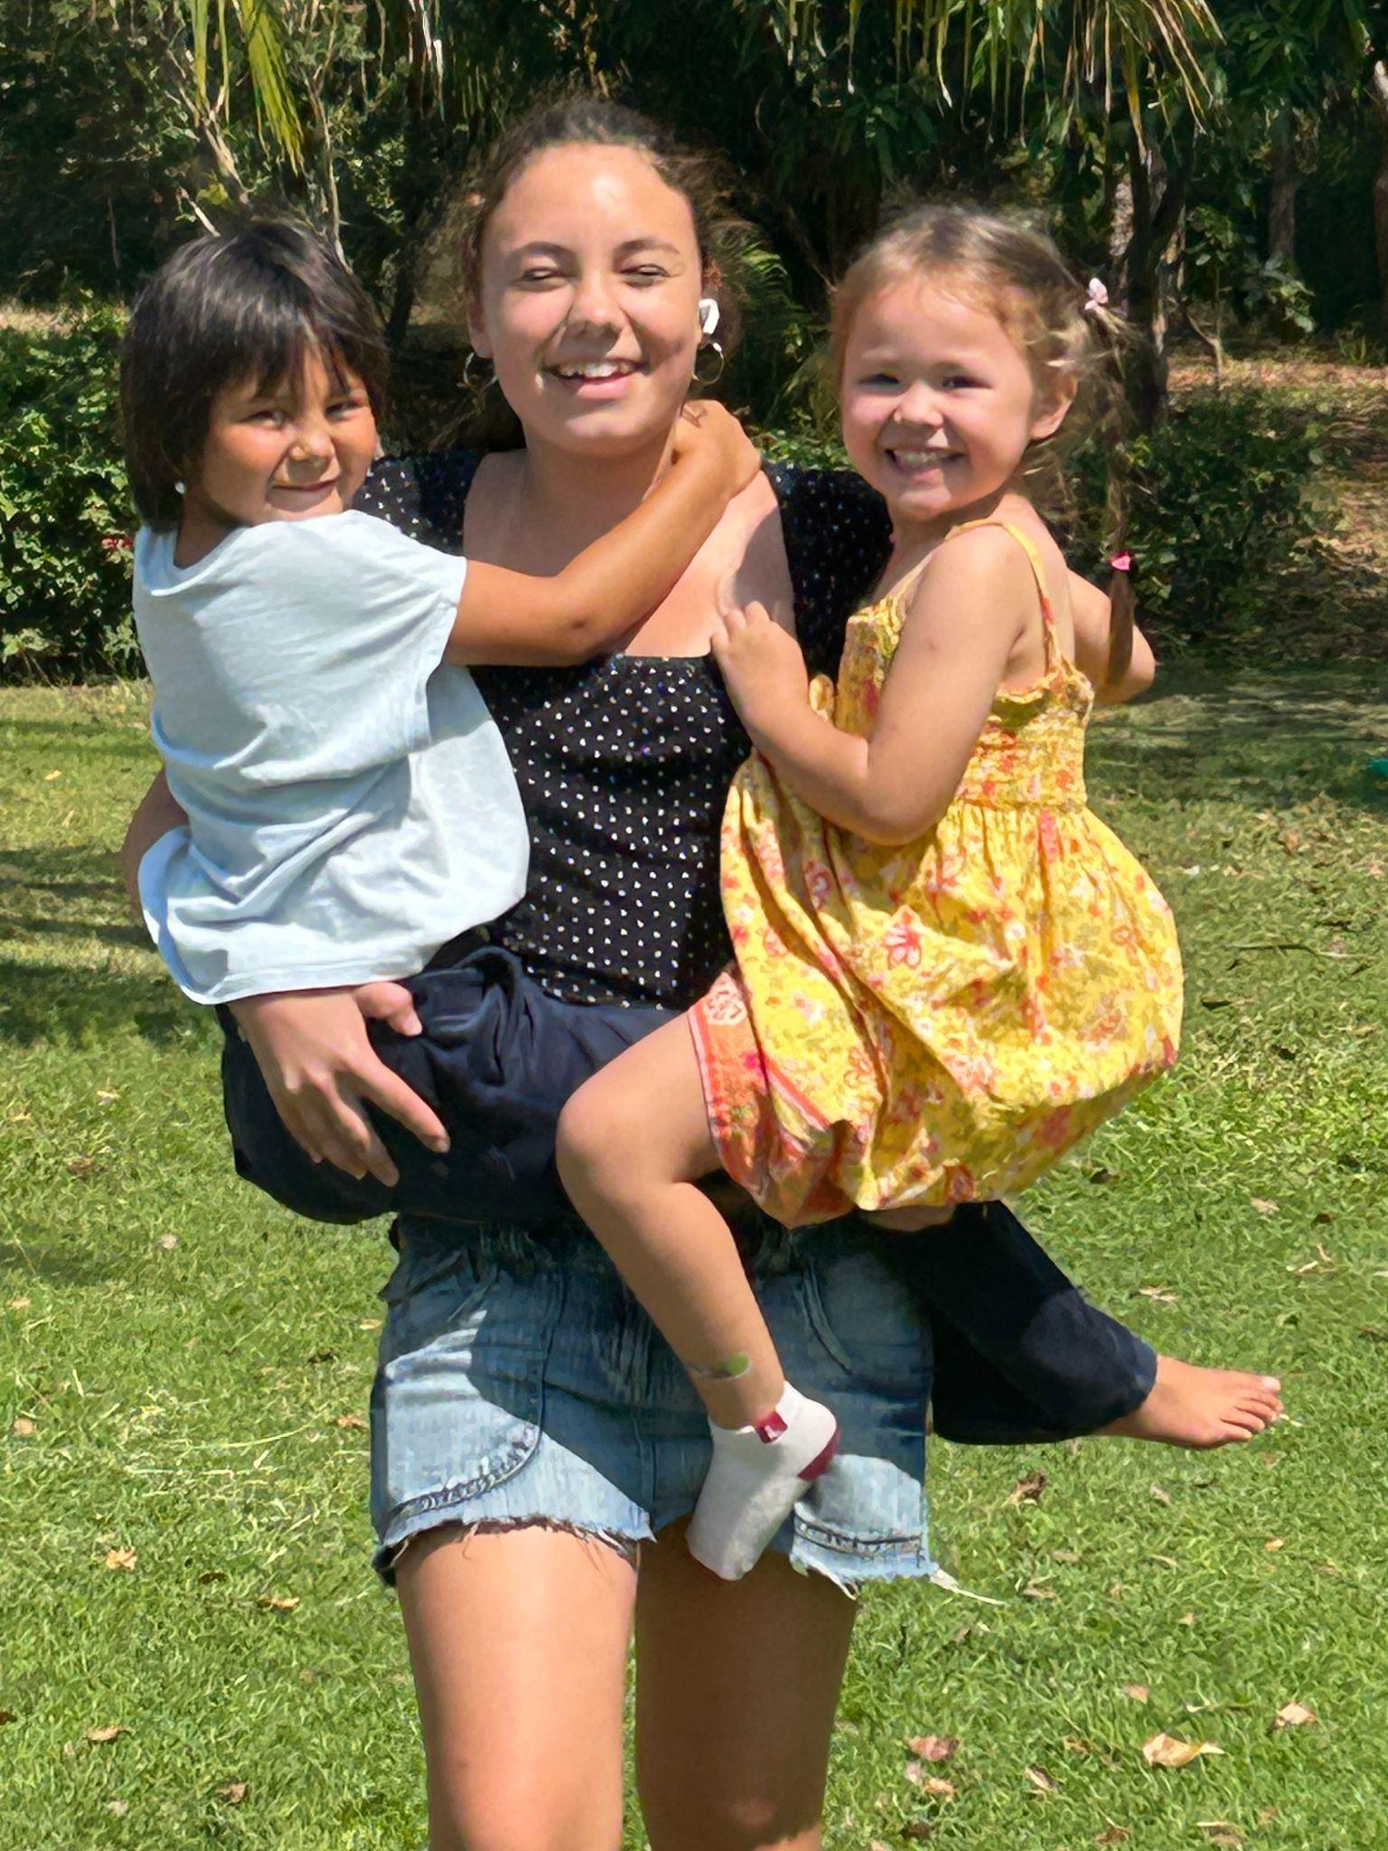
I onsdags hade vi en försmak av songkran där elever som ville fick bada och ha vattenkrig vilket var väldigt uppskattat. Under de senaste veckorna har vi även känt att temperaturen ökat vilket gör det extra viktigt att ta många små raster vilket vi kommer börja göra ganska snart.
I dag fredag fick vi chansen att fira vår fina Sunan, alla elever och vårdnadshavare ska ha ett stort tack för detta. Sunan var väldigt glad och hälsade och tackade så mycket.

Krabborna:

Denna vecka har Krabborna arbetat med presentationer. Vi har presenterat varsin insekt/småkryp utifrån Mindmaps, för förskolebarnen. Barnen har också presenterat sig själva i den egna gruppen. Det var både kul och ett bra jobb av alla!
Vi har också, precis som de äldre börjat förbereda oss för utflykten till Mangrove Forest, genom att bl a se en film med diskussion efter. Alla är spända och förväntansfulla!
På Bildlektionen skapade vi ”monster”/fantasifigurer baserade på våra namn. De finns upphängda på skärm vid entrén. En rolig uppgift som främjar fantasin!
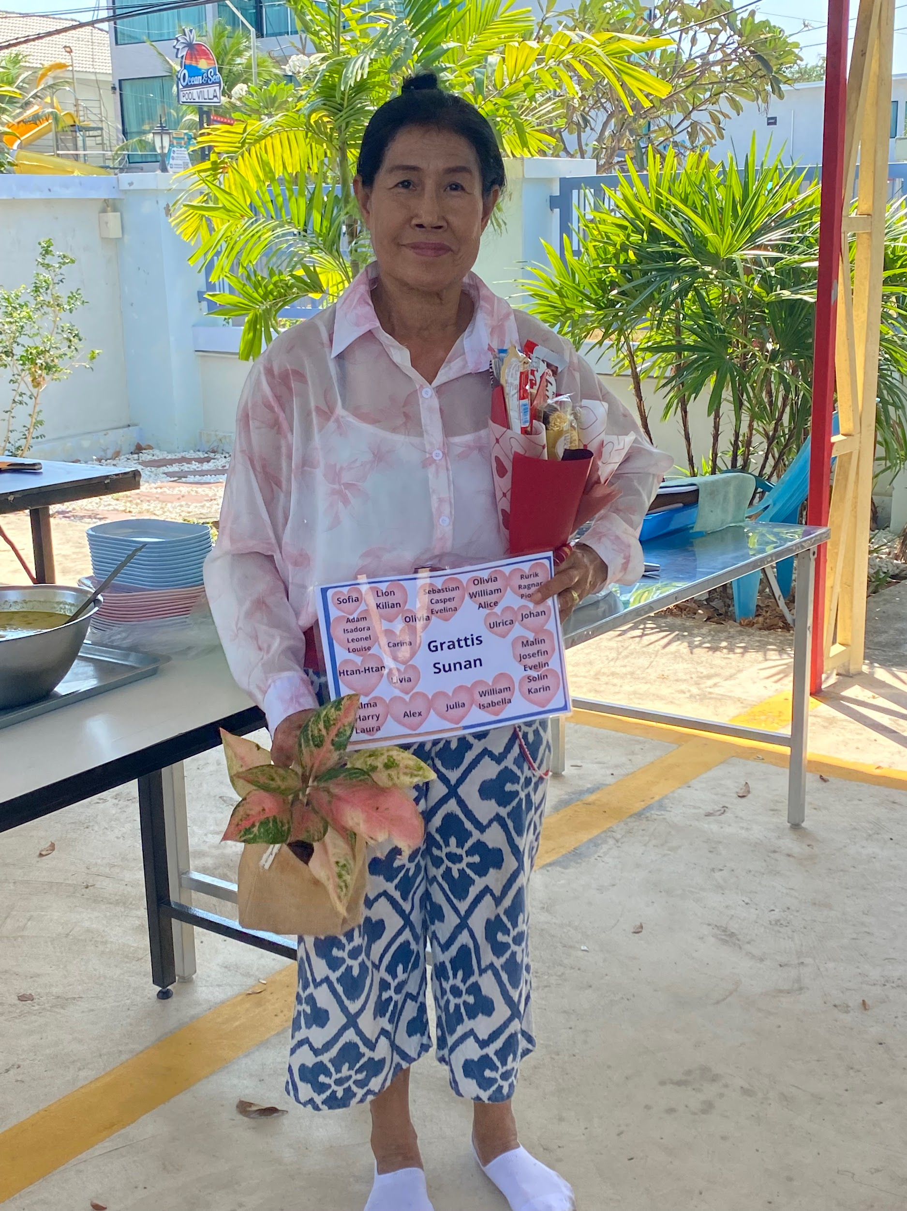
I NO har vi också pratat om människokroppen -huden.
Krabborna uppskattade också firandet tillsammans med Sunan!
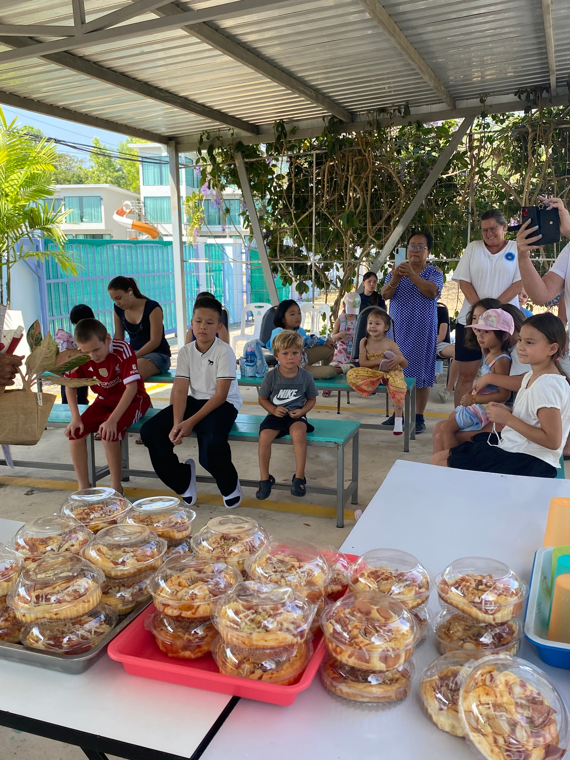

Aporna

Aporna
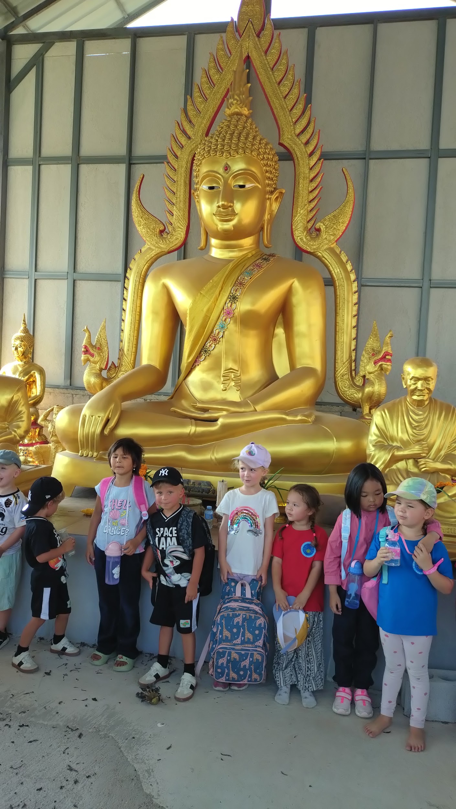
Vi har under veckan haft lekar på skolgården. Vi har haft rörelse med rörelse kort vilket var mycket roligt tyckte barnen. En morgon fick barnen leta efter gömda små låtsas grödor på gården för att träna sin uppmärksamhet, sin förmåga att lösa problem samt att samarbeta. Till deras glädje hittade ett barn en riktig, stor groda som befann sig på utetoaletten! Barnen har också på eget bevåg plockat skräp på gården.

På baddagen hade barnen önskemål om vattenkrig och så bra blev det! Barnen hade jätteroligt tillsammans med alla de andra barnen med att åka rutschkana och spruta vatten på varandra!

I temat Thailand har vi varit med barnen på ett tempel nära skolan och tog med lämpliga gåvor till munkarna som till exempel mat och vatten samt mat till munkarnas hundar. Det var väldigt spännande tyckte barnen. Vi fick vara med på en bön och titta i templet. Vi hade några frågor som barnen undrade över och Sunan hjälpte oss att översätta.

Sista dagen i veckan firade vi vår underbara Sunan som städar och förser oss med det vi behöver. Allt var planerat i smyg. Alla barn, pedagoger och föräldrar samlade till en present åt henne. Vi har sjungit för henne och ätit gott!

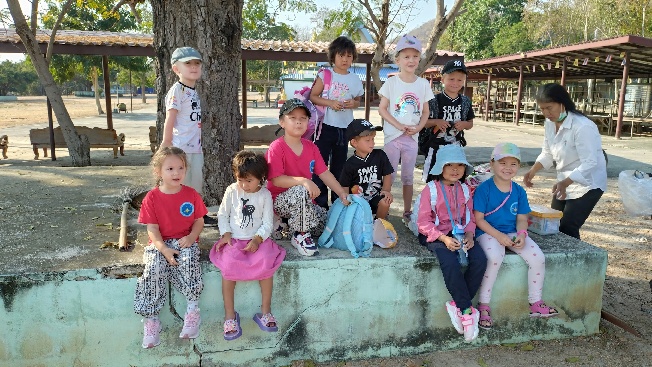
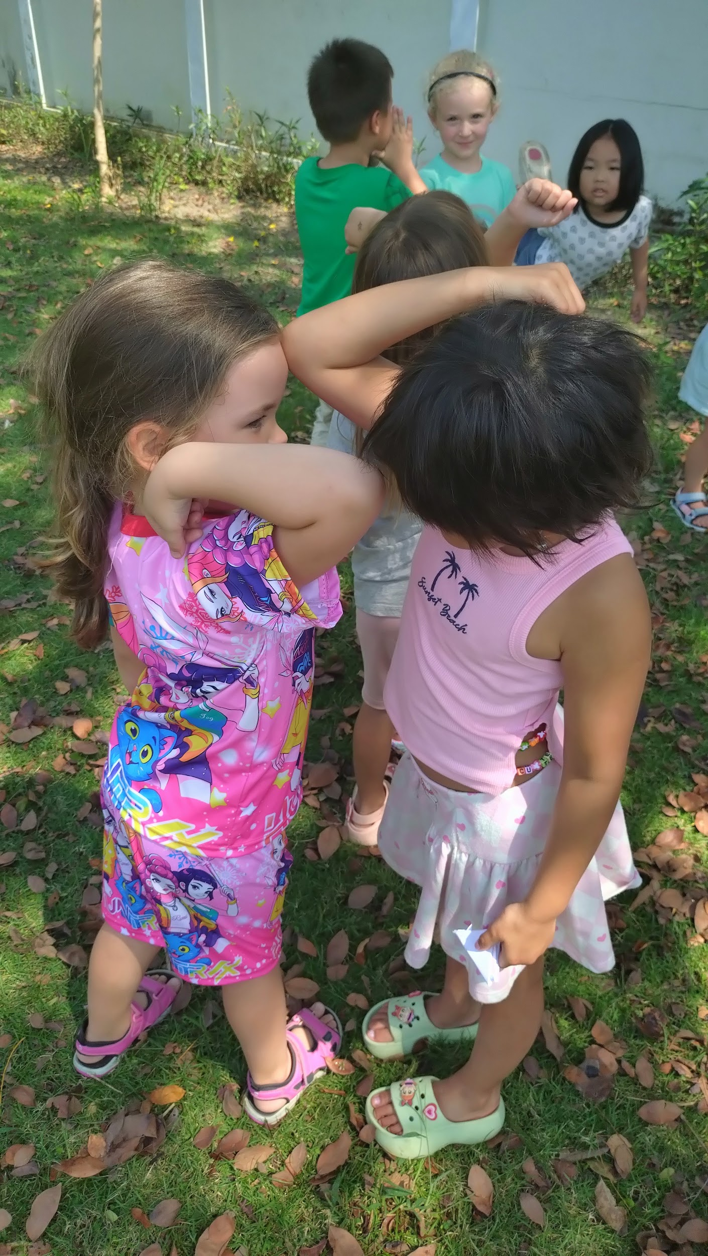
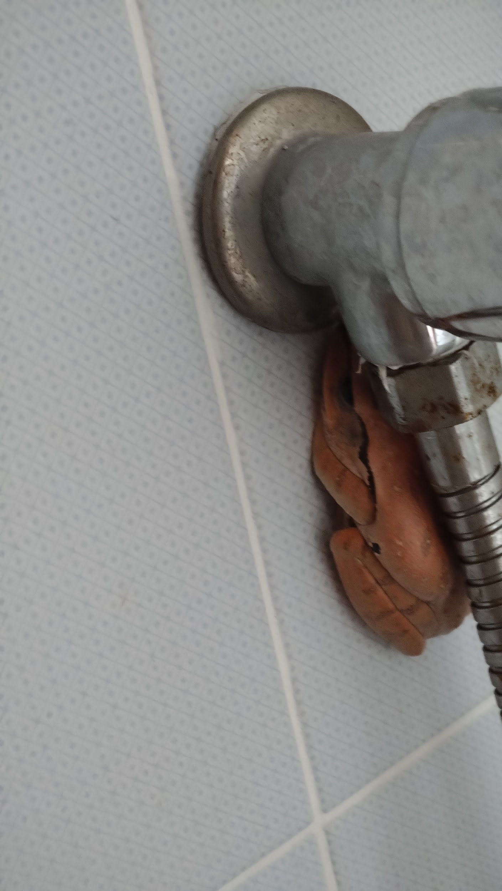
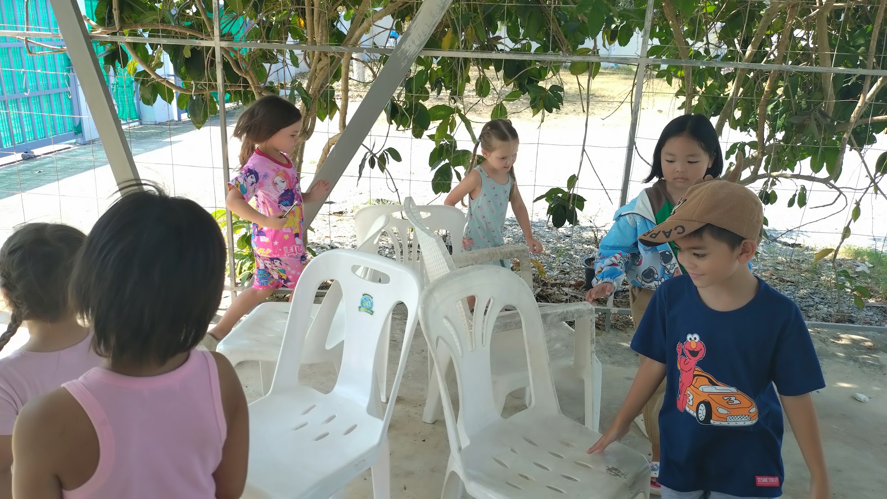

INFO framöver:

- Stranddag 13/2 (tempelbesök för: Johan, Livia, Karin, Lion och Kilian).
- Utflykt till Mangrove forest för skolelever den 17/2 för lågstadiet och 18/2 för högstadiet och mellanstadiet. Utflykten kommer att påbörjas efter lunch (11:40). Vi åker tillsammans till Mangrove forest och räknar med att vara tillbaka på skolan runt 16.00 på eftermiddagen. Matsäck (fika) uppmuntras för alla. På grund av utflykten håller skolan stängt på fredagen då vi drar över i tid.
- Skolan stängd fredagen den 20/2 på grund av utflykten.
- Planeringsdag den 27/2. (Planering för överföring av elever från Carina till Evelina).

Ses på måndag!
Hälsningar , Louise, Evelina, Ulrica, Carina

